朔城区100MW光伏储能项目批准服务信息说明
1、申报要求：根据山西省能源局《关于做好2021年风电、光伏发电开发建设有关事项的通知》（晋能源新能源发〔2021〕226号）要求申报项目。
2、申报材料清单：
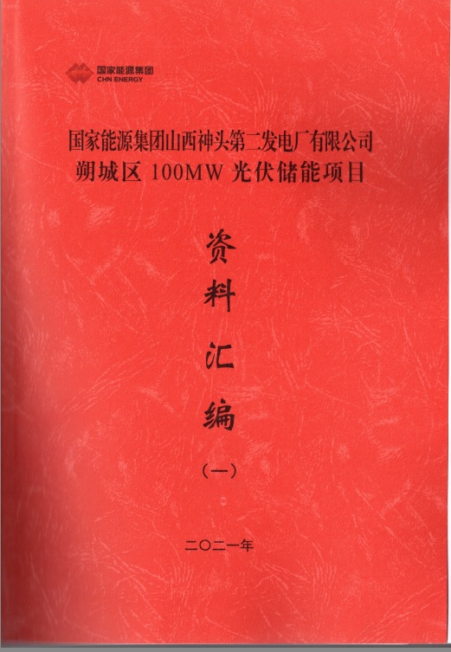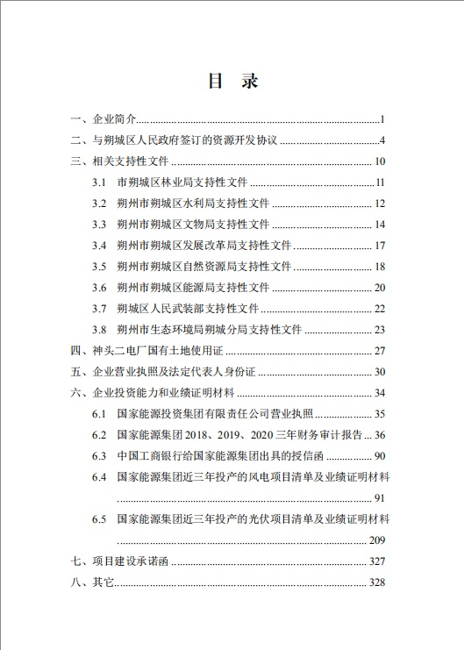
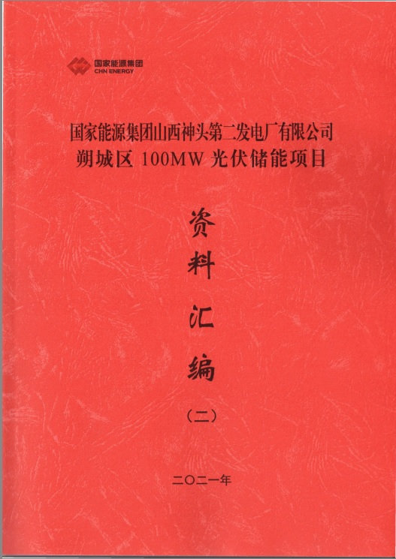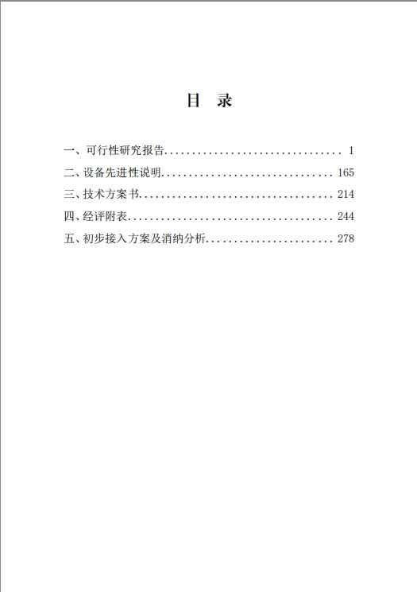
3、批准流程：根据山西省能源局《关于做好2021年风电、光伏发电开发建设有关事项的通知》（晋能源新能源发〔2021〕226号）要求，项目单位向各市能源局申报项目储备入库，各市能源局从储备项目库中筛选优选项目上报省能源局，由省能源局组织评审批复项目。
4、办理时限：2021年9月10日下午18:00前将项目申报材料送至山西省投资咨询和发展规划院。
5、受理机构联系方式、监督举报方式：
受理机构：山西省投资咨询和发展规划院

